1. 第一步 到Adobe官网下载与系统对于的ColdFusion版本（os 32/64）记得要下载开发版本，哦对了还需要注册用户！

<http://www.adobe.com/cn/products/coldfusion-family.html>

1. 安装过程 拷贝到要安装的服务器上 双击
2. 一路的下一步

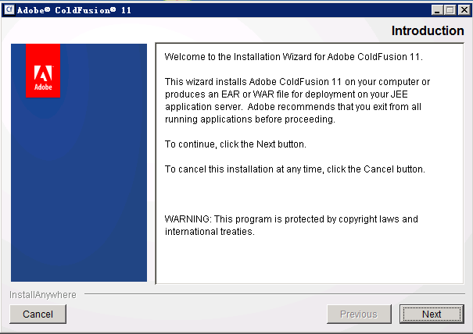

1. 接受协议，继续下一步

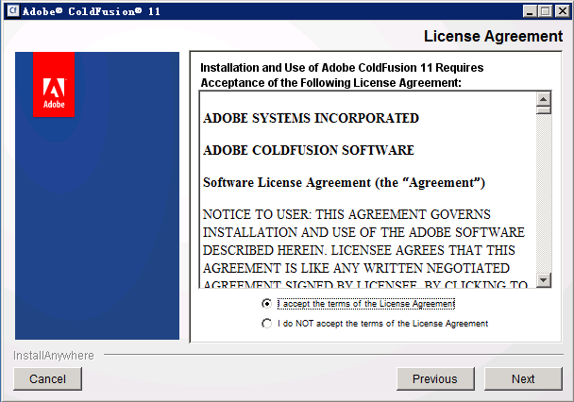

1. 选择开发版本吧，需要钱的，开发版本免费

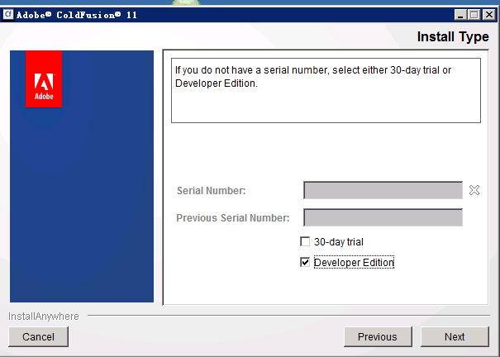

选择server

